Documento de Requisitos
Última Página
Versão 2.0 – maio de 2025
Ficha Técnica
Equipe Responsável pela Elaboração
Thales Rodrigues Resende Desenvolvedor Full Stack
Arienne Alves Navarro Desenvolvedor Full Stack
Público Alvo
Este manual destina-se à equipe de desenvolvimento (ConverTI).
Sumário
Visão geral deste documento 5
Glossário, Siglas e Acrogramas 5
Definições e Atributos de Requisitos 5
• Identificação dos Requisitos 5
• Prioridades dos Requisitos 6
Abrangência e sistemas relacionados 7
Relação de usuários do sistema 7
Diagrama de Caso de Uso – Visáo do Usuário 8
• Visão do Cliente 8
• Visão do Administrador 9
Autenticação 10
[RF001] Login de Usuário 10
Anúncios 11
[RF002] Visualizar Anúncios 11
[RF003] Criar Anúncio 11
[RF004] Editar Anúncio de Serviço Existente 12
[RF005] Excluir Anúncio de Serviço 13
[RF006] Visualizar Categorias de Serviço 14
[RF007] Cadastrar Nova Categoria de Serviço 14
[RF008] Editar Categoria de Serviço Existente 15
[RF009] Excluir Categoria de Serviço 16
[RF010] Exibir Informações Detalhadas de um Anúncio 17
[RF011] Adicionar um Anúncio aos Favoritos 17
[RF012] Limpar Filtros de Busca de Anúncios 18
Confiabilidade 20
[NF001] Disponibilidade da Plataforma 20
Desempenho 20
[NF002] Tempo de Resposta da Busca de Anúncios 20
Segurança 20
[NF003] Armazenamento Seguro de Senhas
[NF004] Comunicação Segura com Criptografia 20
PROTOTIPAÇÃO 21

Introdução
Este documento especifica os requisitos para o sistema "Última Página". Seu propósito é fornecer à equipe de desenvolvimento (ConverTI), ao cliente (Prefeitura de Caldeiras) e a outras partes interessadas uma compreensão clara do que o sistema deverá fazer, quais funcionalidades implementará e quais restrições deverá seguir. Ele servirá como base para as fases de projeto, implementação, teste e homologação do sistema.

Visão geral deste documento
Esta introdução fornece as informações necessárias para fazer um bom uso deste documento, explicitando seus objetivos e as convenções que foram adotadas no texto, além de conter uma lista de referências para outros documentos relacionados. As demais seções apresentam a especificação do sistema Última Página e estão organizadas como descrito abaixo.
- Capítulo 1 – Descrição geral do sistema: apresenta uma visão geral do sistema, caracterizando qual é o seu escopo e descrevendo seus usuários.
- Capítulo 2 – Requisitos funcionais (casos de uso): apresenta todos os requisitos funcionais do sistema, descrevendo os fluxos de eventos, prioridades, atores, entradas e saídas de cada caso de uso a ser implementado.
- Capítulo 3 – Requisitos não funcionais: apresenta todos os requisitos não funcionais do sistema, divididos em requisitos de usabilidade, confiabilidade, desempenho, segurança, distribuição, adequação a padrões e requisitos de hardware e software.
- Capítulo 4 – Descrição da interface com o usuário: apresenta desenhos, figuras ou rascunhos de telas do sistema.
- Capítulo 5 – Dicionário de Dados: apresenta a primeira versão do dicionário de dados especificado durante a elicitação de requisitos e prototipação de interface.

Glossário, Siglas e Acrogramas
Cliente - Usuário que utiliza a plataforma para oferecer seus serviços ou para contratar profissionais.
Classificados - Seção onde é possível visualizar uma lista de serviços.
Anunciar - Ato pelo qual o Cliente cadastra e publica a divulgação de seu serviço na plataforma.
Anúncio - A peça de divulgação criada pelo Cliente, contendo informações sobre o serviço, contato, categoria e bairros de atuação.
Categoria de Serviço - Agrupamento temático dos serviços oferecidos
Autenticado - Usuário efetivado no sistema, capaz de utilizar as funcionalidades

Definições e Atributos de Requisitos

Identificação dos Requisitos
RF é utilizado para identificar Requisitos Funcionais e RNF é utilizado para identificar Requisitos Não Funcionais. Ambas siglas vem acompahada de um número que é o identificador único do requisitos. Por exemplo, o requisito [RF016] indica um requisito funcional de número 16.

Prioridades dos Requisitos
Para estabelecer a prioridade dos requisitos foram adotadas as denominações “essencial”, “importante” e “desejável”.
- Essencial é o requisito sem o qual o sistema não entra em funcionamento. Requisitos essenciais são requisitos imprescindíveis, que têm que ser implementados impreterivelmente.
- Importante é o requisito sem o qual o sistema entra em funcionamento, mas de forma não satisfatória. Requisitos importantes devem ser implementados, mas, se não forem, o sistema poderá ser implantado e usado mesmo assim.
- Desejável é o requisito que não compromete as funcionalidades básicas do sistema, isto é, o sistema pode funcionar de forma satisfatória sem ele. Requisitos desejáveis são requisitos que podem ser deixados para versões posteriores do sistema, caso não haja tempo hábil para implementá-los na versão que está sendo especificada.
Capítulo


Descrição geral do sistema
O "Última Página" visa resolver a falta de um canal centralizado em Caldeiras onde a comunidade local possa tanto divulgar seus serviços quanto encontrar facilmente os profissionais que precisa. A plataforma web permitirá que seus usuários realizem tanto o cadastro e gerenciamento de anúncios quanto a busca facilitada por outros serviços, funcionando como um classificados digital, moderno e acessível.

Abrangência e sistemas relacionados
O sistema "Última Página" tem como objetivo principal servir como uma plataforma digital de classificados de serviços para a cidade de Caldeiras, buscando conectar eficientemente os usuários da plataforma.
Suas funcionalidades essenciais permitirão que Clientes realizem seu cadastro e autenticação na plataforma, podendo tanto gerenciar de forma completa seus anúncios de serviço – o que inclui as operações de criação, consulta, edição e exclusão (CRUD), e também associar estes anúncios a categorias de serviço pré-definidas e aos seus respectivos bairros de atuação – quanto utilizar as ferramentas de filtragem para encontrar os serviços de outros usuários, que poderão ser pesquisados por categorias específicas e/ou bairros de atuação, permitindo em seguida a visualização dos detalhes completos dos anúncios encontrados, incluindo informações do serviço e os dados de contato do prestador.
A gestão da plataforma será realizada por Administradores, que terão funcionalidades para gerenciar as categorias de serviços disponíveis, e também para moderar os anúncios publicados, acessando o sistema por meio de um login com permissões administrativas específicas.
O sistema não incluirá funcionalidades como intermediação de pagamentos, sistema de agendamento de serviços, avaliações ou comentários públicos sobre os anúncios, nem integração com redes sociais. O "Última Página" será desenvolvido como um sistema web independente e totalmente autocontido.

Relação de usuários do sistema
Foram identificados dois usuários do sistema “Última Página” denominados de Cliente e Administrador abaixo detalhados.

- Cliente
É o usuário principal da plataforma, podendo atuar tanto na busca por serviços quanto na oferta de seus próprios trabalhos. Sua motivação é ter um canal centralizado para encontrar soluções locais e, ao mesmo tempo, ter uma forma de divulgar suas habilidades. Precisará de um cadastro único para acessar a área de classificados, onde poderá tanto buscar e visualizar anúncios quanto criar e gerenciar suas próprias publicações.

- Administrador (Admin)
Usuário interno da empresa ConverTI. Responsável por manter a "saúde" da plataforma, ou seja, gerenciar categorias, moderar anúncios. Precisará de login e contará com permissões especiais.

Diagrama de Caso de Uso – Visão do Usuário

Visão do Cliente

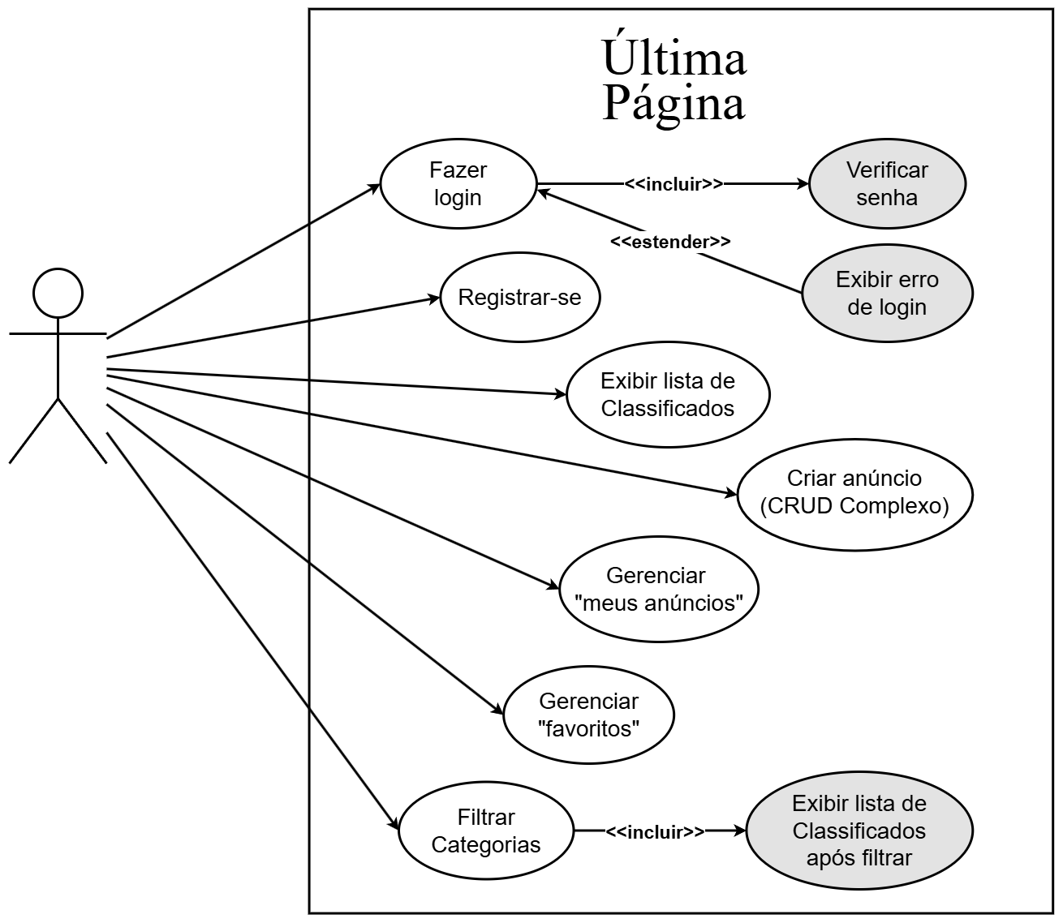

Visão do Administrador

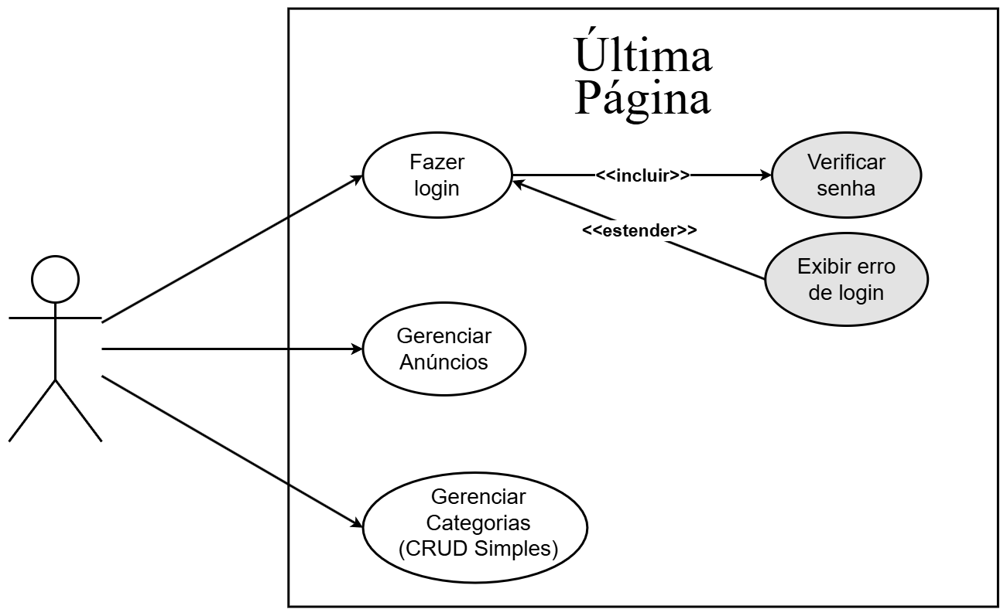
Capítulo


Requisitos funcionais (casos de uso)

Autenticação
[RF001] Login de Usuário
RF 001 | Realizar Login de Usuário
Prioridade: | ( x ) Essencial ( ) Importante ( ) Desejável
Atores: | Cliente e Administrador.
Resumo: | Permitir que um usuário acesse a plataforma e faça uso de suas funcionalidades.
Pré-condição: | • O usuário (Cliente ou Administrador) deve possuir um cadastro ativo e válido no sistema.  • O sistema deve estar operacional e a interface de login deve estar acessível.
Pós-condição: | • Uma sessão é estabelecida entre o usuário e o sistema, e ele é redirecionado para a página inicial.
Interfaces: | I_PaginaLogin, IE_ErroLogin.
Fluxo principal: | Usuário:  1 - O usuário acessa a página Login do sistema.  2 - O usuário preenche o campo "email" com seu e-mail cadastrado e o campo "senha" com sua senha cadastrada.  4 - O usuário aciona a opção "ENTRAR". | Sistema:  5 - O sistema valida os dados inseridos pelo usuário.  6 - O acesso é concedido ao usuário e o redireciona para a Página Inicial.
Fluxo alternativo: | Usuário:  6 - O usuário pode optar por corrigir os dados informados e tentar novamente. | Sistema:  5 - Se os dados inseridos estiverem incorretos, exibe mensagem: “email ou senha inválidos”.
Regras de Negócio: | 1 - Apenas 1 cadastro por e-mail.  2 - Senhas devem possui no mínimo 6 caracteres e não é permitido conter apenas letras.

Anúncios
[RF002] Visualizar Anúncios
RF 002 | Visualizar Anúncios
Prioridade: | ( x ) Essencial ( ) Importante ( ) Desejável
Atores: | Cliente e Administrador.
Resumo: | Permitir que o usuário visualize os anúncios de serviços disponíveis na plataforma.
Pré-condição: | • O usuário (Cliente ou Administrador) deve estar logado no sistema.
Pós-condição: | • Uma lista de anúncios (geral ou filtrada) é exibida ao usuário, ou uma mensagem de "nenhum anúncio encontrado".
Interfaces: | I_PaginaListagemAnuncios, IE_FeedbackListagemAnuncios.
Fluxo principal para Cliente: | Usuário:  2 - Visualiza a lista de anúncios apresentada.  3 - (Opcional) Utiliza os campos de filtro (por Categoria ou Bairro). | Sistema:  1 - Exibe a página principal para o usuário logado, já contendo a lista completa de anúncios ativos.  4 - Realiza uma nova busca aplicando os filtros informados.  5 - Atualiza a lista na tela com os resultados filtrados.
Fluxo alternativo: | Usuário: | Sistema:  4 - Caso a nova busca não retorne nenhum anúncio: "Infelizmente não há anúncios no momento".
Regras de Negócio: | 1 - A visualização da lista de anúncios requer que o usuário esteja logado.  2 - Os filtros de busca devem permitir combinações para refinar os resultados.
[RF003] Criar Anúncio
RF 003 | Criar Anúncio
Prioridade: | ( x ) Essencial ( ) Importante ( ) Desejável
Atores: | Cliente.
Resumo: | Permitir que um Cliente cadastre um novo anúncio de serviço na plataforma.
Pré-condição: | • O Cliente deve estar logado no sistema.  •.O sistema deve ter Categorias e Regiões disponíveis para seleção.
Pós-condição: | • Um novo anúncio é criado, associado ao Cliente, e fica disponível para consulta no sistema.
Interfaces: | I_FormularioCadastroAnuncio, I_PaginaMeusAnuncios, IE_FeedbackCadastroAnuncio.
Fluxo principal: | Cliente:  1- Acessa a opção para cadastrar um novo anúncio.  3 - Preenche os campos do formulário.  4 - Confirma o cadastro do anúncio. | Sistema:  2 - Apresenta o formulário de cadastro com os campos e opções necessárias.  5 - Valida os dados preenchidos.  6 - Registra o anúncio no sistema.  7 - Redireciona o usuário para a tela "meus anúncios".
Fluxo alternativo: | Cliente:  6 - O usuário pode corrigir as informações do formulário. | Sistema:  5 - Se algum dado obrigatório não for preenchido ou for inválido, o sistema informa uma mensagem de erro junto aos campos do formulário que precisam de correção.
Regras de Negócio: | 1 - Um anúncio deve possuir Título, Descrição, Categoria e Bairros para ser cadastrado.  2 - Cada anúncio está vinculado a um único Cliente, uma categoria e pelo menos um bairro.
[RF004] Editar Anúncio de Serviço Existente
RF 004 | Editar Anúncio de Serviço Existente
Prioridade: | ( ) Essencial ( x ) Importante ( ) Desejável
Atores: | Cliente.
Resumo: | Permitir que um Cliente edite as informações de um anúncio que ele mesmo cadastrou.
Pré-condição: | • O Cliente deve estar logado no sistema.  • O anúncio a ser editado deve existir e pertencer ao Cliente logado.
Pós-condição: | • As alterações feitas no anúncio são salvas e refletidas no sistema.
Interfaces: | I_PaginaMeusAnuncios, I_FormularioEdicaoAnuncio, IE_FeedbackEdicaoAnuncio.
Fluxo principal: | Cliente:  1 - Na tela "meus anúncios", localiza o anúncio que deseja modificar.  2 - Aciona a opção "Editar" no anúncio escolhido.  4 - Modifica as informações desejadas nos campos do formulário.  5 - Aciona a opção "Salvar Alterações". | Sistema:  3 - Apresenta o formulário de edição com todos os dados atuais do anúncio já preenchidos.  6 - Valida os dados modificados.  7 - Atualiza o anúncio no banco de dados com as novas informações.  8 - Redireciona o usuário de volta para a tela "meus anúncios".
Fluxo alternativo: | Cliente:  7 - O usuário visualiza os erros, corrige as informações e pode tentar salvar novamente. | Sistema:  6 - Se algum dado modificado for inválido, o sistema impede a atualização e exibe mensagens de erro específicas junto aos campos correspondentes.
Regras de Negócio: | 1 - Um Cliente só pode editar os anúncios que ele mesmo cadastrou
[RF005] Excluir Anúncio de Serviço
RF 005 | Excluir Anúncio de Serviço
Prioridade: | ( ) Essencial ( x ) Importante ( ) Desejável
Atores: | Cliente e Administrador.
Resumo: | Permitir que um Cliente exclua seus próprios anúncios e que um Administrador possa excluir qualquer anúncio da plataforma.
Pré-condição: | • O usuário (Cliente ou Administrador) deve estar logado no sistema.  • O anúncio a ser excluído deve existir no banco de dados.  • Se o usuário for ‘Cliente’, então o anúncio deve pertencer a ele.
Pós-condição: | • O anúncio é permanentemente removido do sistema.
Interfaces: | I_PaginaMeusAnuncios, I_DialogoConfirmacaoExclusao.
Fluxo principal: | Usuário:  1 - Na tela de anúncios ("meus anúncios" para o Cliente, ou na Página Inicial para o Admini), localiza o anúncio que deseja excluir.  2 - Aciona a opção "Excluir" no anúncio correspondente.  4 - Aciona a opção "EXCLUIR" na caixa de diálogo. | Sistema:  3 - Exibe uma caixa de diálogo de confirmação com uma mensagem de alerta: "Você tem certeza que deseja excluir este anúncio? Esta ação não pode ser desfeita".  5 - Remove o anuncio do sistema.  6 - Atualiza a lista de anúncios na tela.
Fluxo alternativo: | Usuário:  4 - Cancela a intenção de excluir na caixa de diálogo. | Sistema:  7 - Fecha a caixa de diálogo de confirmação e retorna à tela anterior, sem realizar nenhuma alteração.
Regras de Negócio: | 1 - Um Cliente só pode excluir os anúncios que ele mesmo cadastrou.  2 - A exclusão de um anúncio é uma ação permanente.
[RF006] Visualizar Categorias de Serviço
RF 006 | Visualizar Categorias de Serviço
Prioridade: | ( x ) Essencial ( ) Importante ( ) Desejável
Atores: | Administrador.
Resumo: | Permitir que o Administrador visualize a lista completa das categorias de serviço cadastradas na plataforma para fins de gerenciamento.
Pré-condição: | • O Administrador deve estar autenticado (logado) no sistema e ter acessado o painel de gerenciamento.
Pós-condição: | • O sistema exibe a lista de categorias existentes, com as respectivas opções de gerenciamento, ou uma mensagem indicando que nenhuma categoria foi cadastrada.
Interfaces: | I_PaginaGerenciamentoCategorias, IE_FeedbackListaCategorias.
Fluxo principal: | Administrador:  1 - Aciona a funcionalidade "gerenciar categorias" na Página Inicial. | Sistema:  2 - O sistema exibe uma lista com todas as categorias cadastradas. Para cada categoria, são apresentados seu nome, descrição e dois ícones, um para “Editar” e um para "Excluir".
Fluxo alternativo: | Administrador: | Sistema:  3 - Caso não existam categorias cadastradas, exibe uma mensagem informativa: "Não existem categorias cadastradas no momento".
Regras de Negócio: | 1 - A listagem deve apresentar informações chave das categorias (ex: Nome, Descrição).  2 - As categorias devem ser exibidas em ordem alfabética pelo nome.
[RF007] Cadastrar Nova Categoria de Serviço
RF 007 | Cadastrar Nova Categoria de Serviço
Prioridade: | ( x ) Essencial ( ) Importante ( ) Desejável
Atores: | Administrador.
Resumo: | Permitir que o Administrador crie novas categorias de serviço para organizar e classificar os anúncios na plataforma.
Pré-condição: | • O Administrador deve estar logado no sistema.
Pós-condição: | • O sistema registra e armazena a nova Categoria de serviço, que passa a integrar a lista de categorias disponíveis para associação com anúncios.
Interfaces: | I_PaginaGerenciamentoCategorias, I_FormularioNovaCategoria, IE_FeedbackCadastroCategoria.
Fluxo principal: | Administrador:  1 - Na Página Inicial, seleciona "gerenciar categorias".  3 - Seleciona a opção: “nova categoria”.  5 - Preenche os campos do formulário.  6 - Aciona a opção "SALVAR". | Sistema:  2 - Exibe a página “gerenciar categorias”.  4 - Apresenta um formulário com os campos "nome" e "descrição".  7 - Salva a nova categoria no banco de dados.  8 - Fecha o formulário e atualiza a lista de categorias na tela.
Fluxo alternativo: | Administrador: | Sistema:  7 - A validação dos dados falhará se o nome da categoria informado já existir no sistema ou se houver campos obrigatórios em branco. Nesse caso, uma mensagem de erro será exibida ao usuário: "Esta categoria já existe e não pode ser cadastrada".
Regras de Negócio: | 1 - Uma categoria não pode ser excluída se estiver associada a um ou mais anúncios existentes.  2 - A descrição da categoria é obrigatória.
[RF008] Editar Categoria de Serviço Existente
RF 008 | Editar Categoria de Serviço Existente
Prioridade: | ( ) Essencial ( x ) Importante ( ) Desejável
Atores: | Administrador.
Resumo: | • Permitir que um administrador edite as informações de uma categoria de serviço existente no sistema.
Pré-condição: | • O Administrador deve estar autenticado (logado) no sistema e na área de gerenciamento de categorias, com uma categoria selecionada para edição.
Pós-condição: | As mudanças são atualizadas no sistema, caso a categoria não esteja em uso por anúncios. Se estiver em uso, a alteração é impedida.
Interfaces: | I_PaginaGerenciamentoCategorias, I_FormularioEdicaoCategoria, IE_FeedbackEdicaoCategoria.
Fluxo principal: | Administrador:  1 - Na página de "gerenciar categorias", localiza a categoria que deseja modificar e aciona a opção "Editar".  3 - Modifica as informações desejadas nos campos do formulário.  4 - Aciona a opção "salvar alterações". | Sistema:  2 - Apresenta o formulário de edição com os dados atuais da categoria preenchidos.  5. Valida os dados.  6. Verifica se a categoria está associada a algum anúncio.  7. Atualiza a categoria no banco de dados com as novas informações.  8 - Fecha o formulário e retorna à lista.
Fluxo alternativo: | Administrador: | Sistema:  6. Se a categoria estiver em uso por qualquer anúncio, impede a edição e exibe uma mensagem informando: "Esta categoria está em uso e não pode ser editada".
Regras de Negócio: | 1 - A alteração de uma categoria que esteja associada a um ou mais anúncios será bloqueada pelo sistema no momento do salvamento.  2 - O nome da categoria deve ser único no sistema, mesmo após a edição.
[RF009] Excluir Categoria de Serviço
RF 009 | Excluir Categoria de Serviço Existente
Prioridade: | ( ) Essencial ( x ) Importante ( ) Desejável
Atores: | Administrador
Resumo: | Permitir que um Administrador exclua uma categoria de serviço existente no sistema.
Pré-condição: | • O Administrador deve estar logado no sistema e na área “gerenciar categorias”.  • A categoria a ser excluída deve existir.
Pós-condição: | • A categoria é removida do sistema e não fica mais visível ou disponível para associação com anúncios.
Interfaces: | I_PaginaGerenciamentoCategorias, I_DialogoConfirmacaoExclusao, IE_FeedbackExclusaoCategoria
Fluxo principal: | Administrador:  1 - Na página "gerenciar categorias", localiza a categoria que deseja excluir e aciona o ícone "Excluir".  3 - Aciona a opção "EXCLUIR". | Sistema:  2 - Exibe uma caixa de diálogo solicitando confirmação, com o alerta: "Tem certeza que deseja excluir esta categoria? Essa ação é não poderá ser desfeita".  4 - Verifica se a categoria está associada a algum anúncio existente.  5 - Remove a categoria do sistema.  6 - Atualiza a lista de categorias.
Fluxo alternativo: | Administrador: | Sistema:  4 - Se a categoria estiver "em uso" por qualquer anúncio: impede a exclusão e exibe uma mensagem informativa: "Esta categoria está em uso e não pode ser excluída".
Regras de Negócio: | 1 - Uma categoria de serviço que esteja em uso por um ou mais anúncios não pode ser excluída.  2 - A exclusão de uma categoria é uma ação permanente e irreversível.
[RF010] Exibir informações detalhadas de um anúncio
RF 010 | Exibir informações detalhadas de um anúncio
Prioridade: | ( ) Essencial ( x ) Importante ( ) Desejável
Atores: | Cliente e Administrador.
Resumo: | Apresentar ao usuário autenticado todos os detalhes de um anúncio específico, como descrição completa e informações extras, após o anúncio ter sido selecionado.
Pré-condição: | • O usuário (Cliente ou Administrador) deve estar autenticado no sistema.  • O usuário está na Página Inicial.
Pós-condição: | • O sistema exibe a página de detalhes do anúncio, com todas as suas informações visíveis para o usuário.
Interfaces: | I_PaginaListagemAnuncios, I_PaginaDetalheAnuncio.
Fluxo principal: | Usuário:  1 - Na Página Inicial, aciona um anúncio que deseja ver em detalhes. | Sistema:  2 - Busca no banco de dados todas as informações associadas ao anúncio selecionado.  3 - Exibe a página de detalhes do anúncio, apresentando as informações completas conforme as regras de negócio.
Fluxo alternativo: | Usuário: | Sistema:
Regras de Negócio: | 1 - A página de detalhes deve exibir: Título, Descrição, Categoria e Bairros.  2 - O acesso à página de detalhes de qualquer anúncio é restrito a usuários autenticados no sistema.  3 - Se o anúncio pertencer ao próprio Cliente que o está visualizando, o sistema deve exibir na página botões de gerenciamento ("Editar " e "Excluir ").
[RF011] Adicionar um Anúncio aos Favoritos
RF 011 | Adicionar um Anúncio aos Favoritos
Prioridade: | ( ) Essencial ( ) Importante ( x ) Desejável
Atores: | Cliente.
Resumo: | Permitir que o Cliente marque anúncios de seu interesse como "favoritos" para que possa acessá-los facilmente mais tarde em uma lista pessoal.
Pré-condição: | • O Cliente deve estar autenticado no sistema.  • O Cliente está visualizando um anúncio na Página Inicial ou de Detalhes.  • O anúncio em questão ainda não foi adicionado aos favoritos deste Cliente.
Pós-condição: | • O sistema cria uma associação entre o perfil do Cliente e o anúncio, que passa a constar na sua lista de favoritos. A interface do ícone de favorito é atualizada para refletir o novo estado.
Interfaces: | I_PaginaListagemAnuncios, I_PaginaDetalheAnuncio, I_PaginaMeusFavoritos, IM_FeedbackFavorito.
Fluxo principal: | Cliente:  1 - Na Página Inicial ou de Detalhes, localiza o ícone de "Adicionar aos Favoritos" (um coração vazio) no anúncio desejado.  2 - Clica no o ícone de favorito. | Sistema:  3 - Registra a associação do anúncio com o perfil do Cliente no banco de dados.  4 - Atualiza o estado do ícone na tela para "favoritado" (o coração fica preenchido).
Fluxo alternativo: | Cliente:  1. Em um anúncio já marcado como favorito, aciona novamente o ícone (um coração preenchido). | Sistema:  2 - Remove a associação entre o Cliente e o anúncio do banco de dados.  3 - Atualiza o estado do ícone na tela para "Não Favoritado" (o coração volta a ficar vazio).
Regras de Negócio: | 1 - Um Cliente não pode adicionar seus próprios anúncios à sua lista de favoritos.  2 - Um mesmo anúncio não pode ser favoritado mais de uma vez pelo mesmo Cliente.
[RF012] Limpar Filtros de Busca de Anúncios
RF 012 | Limpar Filtros de Busca de Anúncios
Prioridade: | ( ) Essencial ( ) Importante ( x ) Desejável
Atores: | Cliente e Administrador.
Resumo: | Prover um botão que permita ao usuário limpar todos os filtros de busca aplicados de uma só vez, retornando à visualização padrão e completa da lista de anúncios.
Pré-condição: | • O usuário (Cliente ou Administrador) está na página de listagem de anúncios.  • Pelo menos um critério de filtro foi aplicado à busca.
Pós-condição: | • Todos os campos de filtro são redefinidos para seu estado padrão, e a lista de anúncios na tela é recarregada para exibir todos os resultados, sem nenhuma filtragem.
Interfaces: | I_PaginaListagemAnuncios, I_ComponenteFiltrosDeBusca, I_BotaoLimparFiltros.
Fluxo principal: | Usuário:  1 - Após ter aplicado um ou mais filtros na busca, o usuário localiza e aciona a opção "limpar filtros". | Sistema:  2 - Redefine todos os campos do formulário de busca para seus valores padrão.  3 - Executa novamente a busca de anúncios sem nenhum critério de filtro.  4 - Atualiza a tela, exibindo a lista completa e original de todos os anúncios disponíveis.
Fluxo alternativo: | Usuário: | Sistema:
Regras de Negócio: | 1 - O botão "limpar filtros" só deve estar visível e/ou habilitado para clique quando houver pelo menos um filtro de busca ativo. Se nenhum filtro estiver aplicado, o botão deve estar oculto ou desabilitado.  2 - A ação de limpar os filtros deve redefinir todos os tipos de campos de busca.

Capítulo


Requisitos não funcionais

Confiabilidade
Esta seção descreve os requisitos não funcionais associados à frequência, severidade de falhas do sistema e habilidade de recuperação das mesmas, bem como à corretude do sistema.
[NF001] Disponibilidade da Plataforma
A plataforma deve estar disponível para acesso e uso pelos em pelo menos 99% do tempo.
Prioridade: | ☑ | Essencial | ◻ | Importante | ◻ | Desejável

Desempenho
Esta seção descreve os requisitos não funcionais associados à eficiência, uso de recursos e tempo de resposta do sistema.
[NF002] Tempo de Resposta da Busca de Anúncios
As buscas por anúncios, mesmo com múltiplos filtros aplicados, devem apresentar os resultados ao usuário em até 3 segundos. A métrica corresponde ao tempo de resposta do servidor, medido do recebimento da requisição ao envio da resposta final.
Prioridade: | ◻ | Essencial | ◻ | Importante |  | ☑ | Desejável

Segurança
Esta seção descreve os requisitos não funcionais associados à integridade, privacidade e autenticidade dos dados do sistema.
[NF003] Armazenamento Seguro de Senhas
Todas as senhas dos usuários devem ser armazenadas no banco de dados de forma criptografada, utilizando um algoritmo forte para garantir a confidencialidade das credenciais.
Prioridade: | ☑ | Essencial | ◻ | Importante | ◻ | Desejável
[NF004] Comunicação Segura com Criptografia
Toda a comunicação e troca de dados entre o navegador e o servidor deve ocorrer, obrigatoriamente, por meio do protocolo seguro HTTPS para garantir a privacidade e a integridade das informações.
Prioridade: | ☑ | Essencial | ◻ | Importante | ◻ | Desejável

Capítulo


Descrição da interface com o usuário

PROTOTIPAÇÃO
LINK:https://www.figma.com/design/qfkrw16ouveT5DFJBUtTCd/Projeto-Eng-de-Software?node-id=0-1&t=Bl74ZMbW39jAXXpP-1


Capítulo

Dicionário de Dados
Tabela | usuarios
Descrição | Armazena os dados de todos os usuários da plataforma, Clientes ou Administradores.
Observações | O campo ‘senha’ armazena a senha criptografada.
Campos
Nome | Descrição | Tipo de dado | Tamanho | Restrições de domínio (PK, FK, Not Null, Check, Default, Identity)
id | Chave primária de identificação do usuário. | Int |  | Auto_Increment Primary Key
nome | Nome completo do usuário. | Varchar | 150 | Not Null
email | E-mail de login do usuário. | Varchar | 100 | Not Null Unique
senha | Senha do usuário armazenada de forma criptografada. | Varchar | 255 | Not Null
telefone | Número de telefone do usuário. | Varchar | 20
tipo | Define o papel do usuário na plataforma. | ENUM('cliente, admin') |  | Not Null
status | Define se a conta está ativa ou inativa. | ENUM('ativo', 'bloqueado') |  | Not Null / Default ‘ativo’
data_cadastro | Data e hora em que o usuário se cadastrou. | Timestamp |  | Default Current_Timestamp

Tabela | categorias
Descrição | Armazena as categorias de serviço disponíveis na plataforma, que são usadas para classificar e filtrar os anúncios.
Observações | Esta tabela é gerenciada exclusivamente por Administradores.
Campos
Nome | Descrição | Tipo de dado | Tamanho | Restrições de domínio (PK, FK, Not Null, Check, Default, Identity)
id | Chave primária de identificação única da categoria. | Int |  | Auto_Increment Primary Key
nome | Nome da categoria que será exibido aos usuários. | Varchar | 100 | Not Null Unique
descricao | Descrição mais detalhada sobre os tipos de serviços que pertencem a esta categoria. | Text

Tabela | bairros
Descrição | Armazena os bairros da cidade que são utilizados para classificar a localização dos anúncios.
Observações
Campos
Nome | Descrição | Tipo de dado | Tamanho | Restrições de domínio (PK, FK, Not Null, Check, Default, Identity)
id | Chave primária de identificação única do bairro. | Int |  | Auto_Increment Primary Key
nome | Nome do bairro | Varchar | 100 | Not Null Unique

Tabela | anuncios
Descrição | Armazena os dados de todos os usuários da plataforma, Clientes ou Administradores.
Observações | O campo ‘senha’ armazena a senha criptografada.
Campos
Nome | Descrição | Tipo de dado | Tamanho | Restrições de domínio (PK, FK, Not Null, Check, Default, Identity)
id | Chave primária de identificação única do anúncio. | Int |  | Auto_Increment Primary Key
titulo | Título principal do anúncio que será exibido nas listagens. | Varchar | 255 | Not Null
descricao | Descrição completa e detalhada do serviço oferecido. | Text |  | Not Null
usuario_id | Chave estrangeira que referencia o usuário que criou o anúncio. | Int |  | Not Null / FK (ref: usuarios.id)
categoria_id | Chave estrangeira que referencia a categoria na qual o anúncio se enquadra. | Int |  | Not Null / FK (ref: categorias.id)
bairro_id | Chave estrangeira que referencia os bairros onde o serviço é oferecido. | Int |  | Not Null / FK (ref: bairros.id)
status | Define se o anúncio está visível na plataforma ou se foi removido. | ENUM('ativo', 'removido') |  | Not Null / Default 'ativo'
data_publicacao | Data e hora em que o anúncio foi publicado. | Timestamp |  | Default Current_Timestamp

Tabela | favoritos
Descrição | Tabela de associação que registra quais anúncios foram favoritados por quais Clientes.
Observações
Campos
Nome | Descrição | Tipo de dado | Tamanho | Restrições de domínio (PK, FK, Not Null, Check, Default, Identity)
usuario_id | Chave estrangeira que referencia o Cliente que favoritou o anúncio. | Int |  | Primary Key / FK (ref: usuarios.id) / Not Null
anuncio_id | Chave estrangeira que referencia o Anúncio que foi favoritado. | Int |  | Primary Key / FK (ref: anuncios.id) / Not Null

